G-30 — Le relais à deux
Fiche d'exercice Magpie · Lot A — Découverte des composants natifs
Thématique | G7 · Régularité et communauté
Référence au référentiel | REF-088, REF-048
Compétence visée | Structurer des données en branches puis les traiter branche par branche, de façon qu'un tiers puisse reprendre le travail.
Case Bloom (révisée) | Créer × procédurale
Niveau | Perfectionnement
Durée cible | 30 minutes
Prérequis | B-05, A-21
Mode de validation | NumericTolerance — tolérance 0.0001
Solution de référence | 30 composants
Version | v0.4-260901 — Ind. C — 01/09/2026
Conception | magpie-conception-exercices v2.3

SUJET
Compétence visée
Travailler la lisibilité et la transmissibilité d'une définition.
Contexte
Le relais mesure ce qu'aucun exercice individuel ne mesure : la lisibilité. Une définition qu'un binôme ne peut pas reprendre est une définition perdue, quelle que soit sa justesse.
Énoncé
Première moitié : construis la structure de données jusqu'au point de passage marqué, en la rendant compréhensible par un tiers. Ton binôme reprendra le fichier pour la seconde moitié sans explication orale.

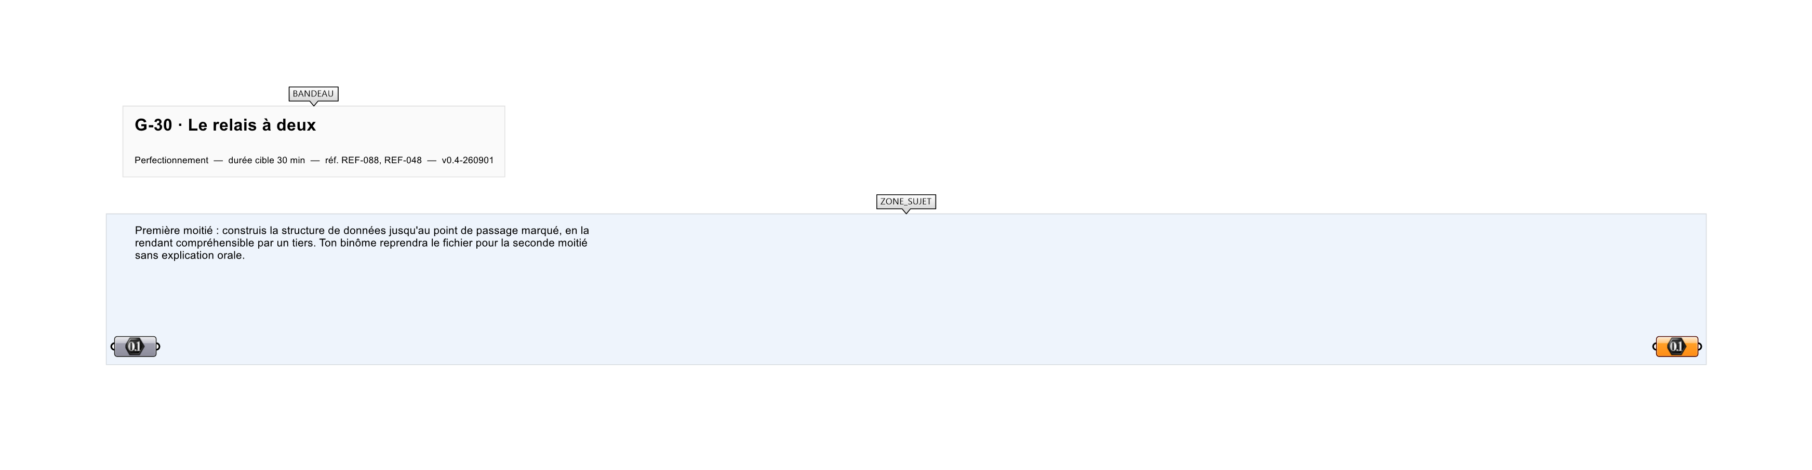
Le canvas à l'ouverture de G-30_sujet.gh : les données fournies et le paramètre REPONSE.
Ce qui vous est fourni
Un énoncé en deux parties et un point de passage matérialisé sur le canvas.
Ce qui est attendu
2 904,3333 — la somme des six moyennes, à 0,0001 près.
Branchez votre résultat sur le paramètre REPONSE. La correction compare cette sortie en mode NumericTolerance, avec une tolérance de 0.0001.
La consigne ne nomme aucun composant, et c'est délibéré : nommer l'outil reviendrait à donner la réponse. Ce lot n'autorise que des composants natifs de Grasshopper pour Rhino 8 — aucun plugin tiers n'est nécessaire.
Barème
4 points : 2 pour le résultat, 2 pour la lisibilité évaluée par le binôme.

CORRIGÉ
À ne consulter qu'après avoir cherché. Dans le fichier G-30_complet.gh, le corrigé occupe la zone basse du canvas. Il ne produit rien tant que l'interrupteur AFFICHER LE CORRIGÉ n'est pas basculé sur vrai : positionnez-le sur faux pour faire disparaître le résultat.

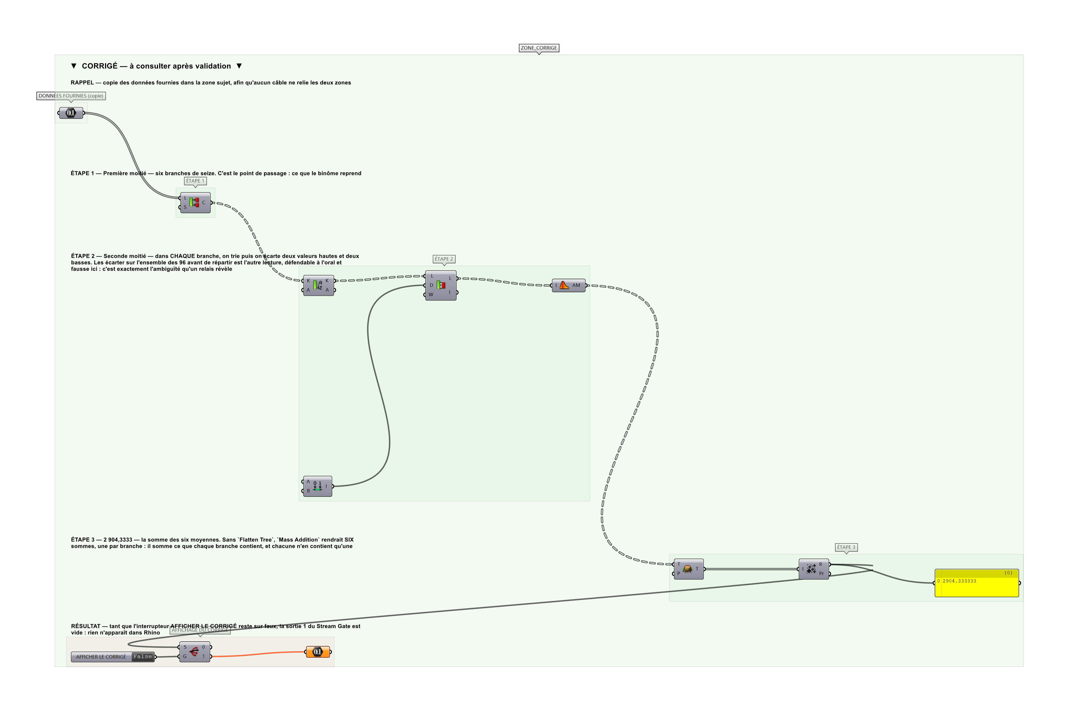
La zone corrigé. Elle est autonome : les données fournies y sont recopiées, aucun câble ne la relie à la zone sujet.
Marche à suivre
Étape 1. Construire la première moitié en nommant explicitement toutes les sorties.
Étape 2. Regrouper les blocs fonctionnels avec Group et les titrer.
Étape 3. Documenter les hypothèses dans des Scribbles.
Étape 4. Transmettre le fichier au binôme.
Étape 5. Le binôme complète sans poser de question et signale les points restés obscurs.
L'erreur attendue
C'est l'erreur qu'il faut guetter, parce qu'elle est diagnostique : elle dit ce que l'apprenant a mal compris, là où un simple « faux » ne dirait rien.
Écarter les extrêmes sur l'ENSEMBLE des 96 valeurs avant de répartir en branches, au lieu d'écarter deux valeurs hautes et deux basses DANS CHAQUE branche. Les deux lectures sont défendables à l'oral ; une seule donne 2 904,33, et c'est exactement le genre d'ambiguïté qu'un relais révèle.

Pièges fréquents
• Nommage par défaut conservé : le binôme perd du temps à décoder.
• Structure d'arbre non documentée au point de passage.
Composants de la solution de référence
Cluster, Group, Param Viewer, Scribble, Metahopper
Cette liste figure sur la fiche formateur uniquement : elle ne doit pas être remise à l'apprenant avant qu'il ait cherché.
Pourquoi ce jeu de données
Quatre-vingt-seize valeurs de 20 à 980, en six branches de seize. Écarter deux extrêmes de chaque côté laisse douze valeurs par branche : les six moyennes vont de 415,0 à 579,25 et sont toutes différentes, de sorte qu'une branche mal traitée se voit dans la somme.
Limite de la correction automatique
La somme valide le RÉSULTAT. La lisibilité — la moitié du barème — est évaluée par le binôme, et ne peut pas l'être autrement : aucune mesure automatique ne dit si une définition se comprend.

Pour aller plus loin
• Relais à quatre sur un projet complet.
• Évaluation croisée de la lisibilité.
Fichiers de cet exercice
• G-30_sujet.gh — énoncé et données de départ, sans le corrigé
• G-30_complet.gh — énoncé et corrigé, ce dernier commandé par l'interrupteur
• G-30.json — descripteur pour le plugin Magpie
• G-30_fiche.docx — la présente fiche
• G-30_fiche_sujet.docx — la fiche sans le corrigé, pour l'apprenant

